Informatika: Adatbázis-kezelés (LGB_SZ004_1)
1. feladat
Jelölje meg az alábbi meghatározások közül melyik típusba sorolná a következő kapcsolatot!
Oktató - tart - előadás
- 1:1
- 1:N
- M:N
- terner
1 pont
2. feladat
Jelölje meg melyik ismert DBMS rendszer!
- JAVA
- C++
- ORACLE
- LINUX
1 pont
3. feladat
Válassza ki a fizikai rendszerterv főbb részeit!
          - Kódjegyzék
          - Statikus modell
          - Adatok méretének meghatározása
          - Adattípusok meghatározása
2 pont, R
4. feladat
Mekkora méretű lehet maximum egy szám adattípus bájtokban kifejezve? Írja be az üres helyre a megfelelő számot!
A szám adattípus max. 17 bájt lehet.
1 pont
5. feladat
Az alábbi beviteli maszkra melyik lehet helyes példa?
>L0L 0L9L
          - T2f 8m4
          - T2F 8KM
          - t2f 8m4
          - T2F 8M4M
2 pont, R
6. feladat
Az SQL lekérdezés melyik záradékában lehet megadni a csoportosítás szűrését? Írja be az üres helyre a megfelelő szót csupa nagybetűvel!
HAVING
2 pont
7. feladat
Döntse el az alábbi állításról, hogy igaz vagy hamis!
      - A többmezős indexelt tulajdonság csak menüből állítható be.
1 pont
8. feladat
Az alábbi lekérdezés végrehajtásakor mi lesz az eredmény?
SELECT * FROM Betegek
WHERE Betegek.SZULDAT Like "2000%"
- A Betegek táblából az összes rekordot listázza, aki 2000-ben született.
- A Betegek táblából az összes rekordot listázza.
- A Betegek tábla összes rekordját listázza.
- A Betegek táblából az összes születési dátumot listázza, aki 2000 után született.
2 pont
9. feladat
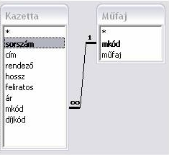
A fenti kép alapján döntse el az állításokról, hogy igazak vagy hamisak!
      - A Kazetta táblából az árat le lehet kérdezni.
      - A Kazetta táblában az mkód elsődleges kulcs.
      - A Kazetta táblából a műfaj megnevezését le lehet kérdezni.
1 pont
10. feladat
Az Access-ben a következő 2 táblát látja, lekérdezést kell szerkesztenie hozzá.
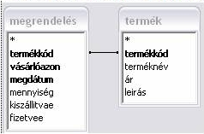
Készítsen olyan választó lekérdezést, amelyben szerepel azon termékek neve, és kódja, amelyeknek a neve A betűvel kezdődik, termékkód szerint legyen növekvően rendezett!
Írja be a táblázatba a hiányzó adatokat! A hasonlító függvény nevét csupa nagybetűvel gépelje.
Mező: | termékkód
Tábla: | megrendelés | termék
Rendezés:
Megjelenítés:
Feltétel:
3 pont, R

